常州市教育局

关于组织开展2025年“中小学生（幼儿）
安全教育日”专题教育活动的工作通知

各辖市（区）教育局、经开区教育和文体旅局、局属各学校、有关民办学校：
今年3月31日是第30个“全国中小学生安全教育日”。为牢固树立国家总体安全观，深入贯彻党的二十大和二十届三中全会精神，全面落实习近平总书记重要讲话和全国教育大会精神，切实守好教育安全底线，进一步强化中小学生（幼儿）的安全意识和自护能力，确保广大学生身心健康，维护校园和谐稳定。市教育局决定通过常州市学校安全教育平台组织开展以“提升安全素养 守护快乐成长”为主题的2025年“中小学生（幼儿）安全教育日”专题教育活动。现就有关事项通知如下：
一、活动主题
提升安全素养 守护快乐成长
二、活动时间
2025年3月31日—4月30日
三、活动对象
全市中小学（幼儿园）师生
四、活动内容及参与办法
（一）学校版：班主任（教师）通过平台提供的“安全教育日”专题教育视频，开展课堂教学，为学生普及法律法规知识，教育学生远离不良行为，切实增强学生的法治安全意识和自我保护能力。此外，平台准备了中小学生安全教育日致学生和家长的一封信内容模版，班主任（教师）可依据实际需求分享给学生及家长，家校合力筑牢学生安全防线。
（二）家庭版：学生及家长可根据自身实际情况自主学习平台提供的“安全教育日”视频资源，学习欺凌防范知识，掌握识别与应对技能。此外，平台引入了智能成长陪伴师，为家长提供安全知识、安全应急查询，亲子沟通指导、健康咨询等个性化支持服务，助力孩子安全健康成长。
五、组织要求
各地各校要高度重视，强化开展中小学生安全教育日活动的必要性和重要性，对2025年“中小学生（幼儿）安全教育日”专题教育活动的开展时间、内容、形式、组织管理等作出周密安排，制定出具体可行的活动方案，避免形式主义，确保活动取得成效。学校班主任（教师）要充分利用“学校版”的资源强化课堂教学，提升安全教育效果；同时，要积极鼓励感兴趣和有条件的学生和家长“自主自愿”通过平台学习“家庭版”（不得强制学生或家长学习）。
六、技术支持
学校安全教育平台
陈 莉 手机：15810416473
电话：010-61190105
邮箱：csesafe@cse.edu.cn

附件：1.教师授课流程
2.学生自主学习流程

常 州 市 教 育 局
2025年3月25日

附件1：教师授课流程
2025年“中小学生（幼儿）安全教育日”专题教育活动
（活动时间：2025年3月31日—4月30日）

第一步：班主任（教师）用自己的账号登录学校安全教育平台。
第二步：点击“安全教育日”专题宣传图片，进入专题页面。
第三步：点击“学校版”，根据学生所在年级选择相应的视频资源，给本班学生上一堂安全教育课，为学生普及安全知识和自我保护技能，让学生深刻认识到学生欺凌等不良行为的严重后果，切实增强自我保护意识，提升应对突发事件的能力。同时，可根据自身实际需求将中小学生安全教育日致学生和家长的一封信内容模板分享给家长，家校携手共护学生安全成长。
第四步：积极鼓励感兴趣和有条件的学生和家长自主学习“家庭版”，点击平台首页“安全教育日”宣传图片或从“我的学习”中进入专题活动页面，学习学生欺凌防范知识，掌握识别和应对学生欺凌技能，更好地保护自己的生命安全。

附件2：学生自主学习流程
2025年“中小学生（幼儿）安全教育日”专题教育活动
（活动时间：2025年3月31日—4月30日）

尊敬的家长朋友：
您好！今年3月31日是第30个“全国中小学生安全教育日”，学生安全至关重要。为进一步提升广大学生的安全防范意识和自我保护能力，使学生切实掌握学生欺凌防范知识和应对技能，远离不良行为，确保身心健康，学校安全教育平台开展了2025年“中小学生（幼儿）安全教育日”专题教育活动，供感兴趣和有条件的学生及家长自主参与，具体参与方式如下：
方式一：电脑参加
第一步：用账号登录学校安全教育平台，点击“安全教育日”宣传图片或从“我的学习”中进入专题页面。
第二步：点击“家庭版”，自主学习预防学生欺凌相关知识和应对技能。

方式二：手机参加
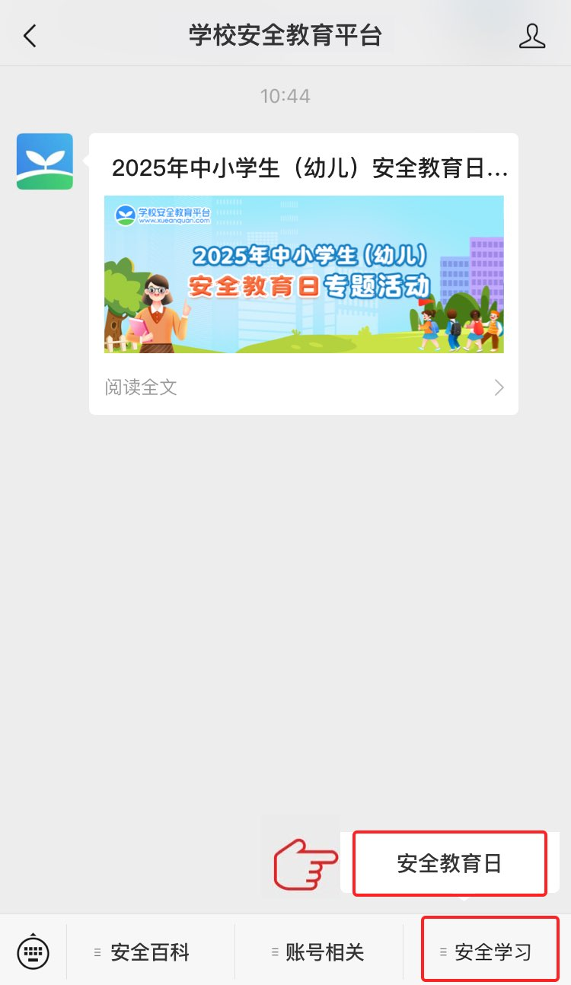
第一步：微信扫描二维码，关注官方平台公众号，如已关注可直接进入第二步。

微信 扫一扫
第二步：点击“安全教育日”专题活动。
第三步：按页面提示自主学习相关安全知识。
活动咨询电话：400-605-6508（工作日 上午9:00—下午5:00）

